**Sistema de control de acceso.**

Superintendencia de Informática.

ITAIPU BINACIONAL FEBRERO 2013

Sistema de control de acceso.



Módulo Administrativo

# Contenido

Contenido 1

Sistema de control de acceso. 2

Modulo Administrativo 2

Organigrama 2

Alta de Area Interna: 3

Edición de Area Interna 4

Eliminación de Área Interna 4

Alta de Empleado: 5

Edición de un Empleado 6

Mudar Empleado 6

Eliminación de Empleado 7

Búsqueda de Área/Empleado 8

Visitantes 9

Nuevo Visitante. 9

Buscar Visitante. 10

Editar Visitante. 11

Habilitar / Inhabilitar el acceso de un visitante. 12

Imprimir ficha del visitante. 13

Imprimir listado de visitantes. 14

# Sistema de control de acceso.

# Modulo Administrativo

Reúne las funciones inherentes a Administración del Sistema:

* Gestión de Visitantes.
* Mantenimiento de Organigrama.
* Consulta de Visitas.
* Seguridad del Sistema.

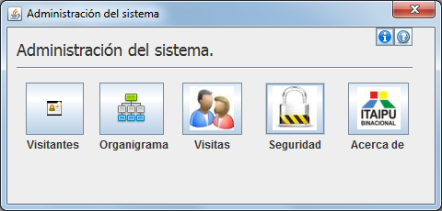

## Organigrama

El Modulo de Organigrama permite hacer el mantenimiento del Organigrama institucional, mediante la carga, modificación y baja de Areas Internas y Empleados. Se accede desde el menú principal del Modulo Administrativo.

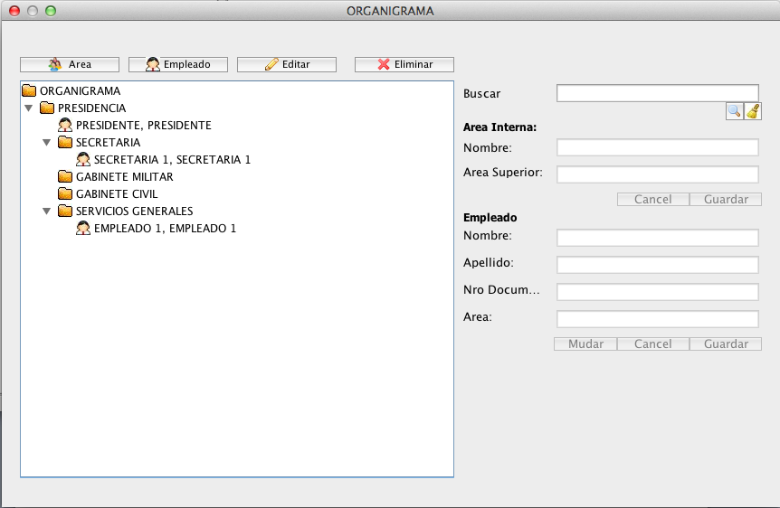

### Alta de Area Interna:

Para cargar una nueva Area Interna se debe posicionar el cursor sobre el Area Superior a la cual pertenece y luego dar click en el botón Macintosh HD:Users:ferboy:Desktop:Screen Shot 2013-03-04 at 9.04.39 AM.png. Cargar el nombre de la nueva área y presionar en el botón Guardar.

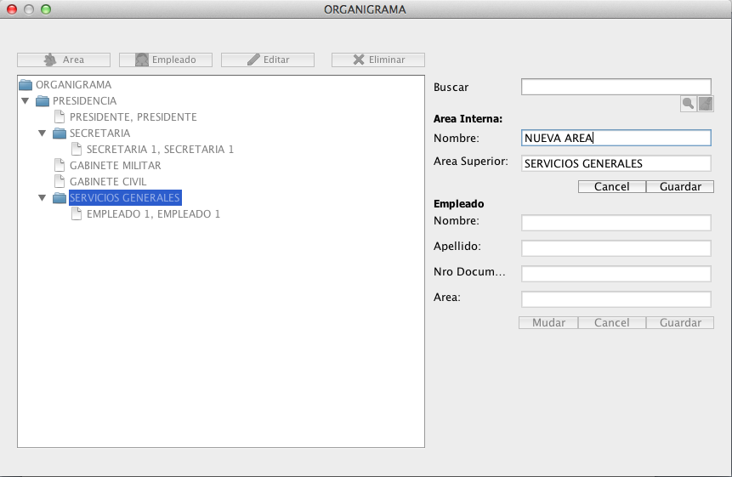

Aparece un Mensaje de éxito de la operación.

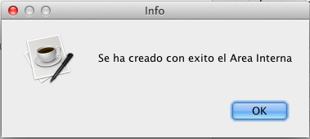

Luego se refresca el Organigrama y aparece la nueva área creada.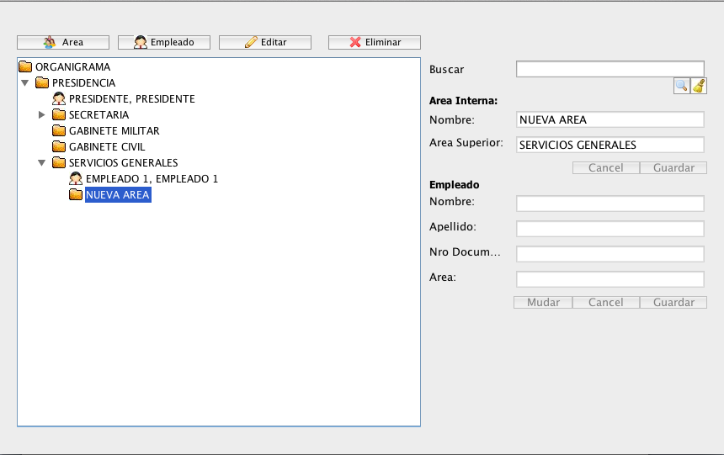

### Edición de Area Interna

Para Editar los datos de un Area interna se debe explorar el organigrama o buscar con la herramienta, luego seleccionarla. Posteriormente presionar sobre el botón Macintosh HD:Users:ferboy:Desktop:Screen Shot 2013-03-04 at 9.11.59 AM.png. Se habilita la zona de Edición, se debe ingresar los nuevos datos y presionar el Botón Guardar.

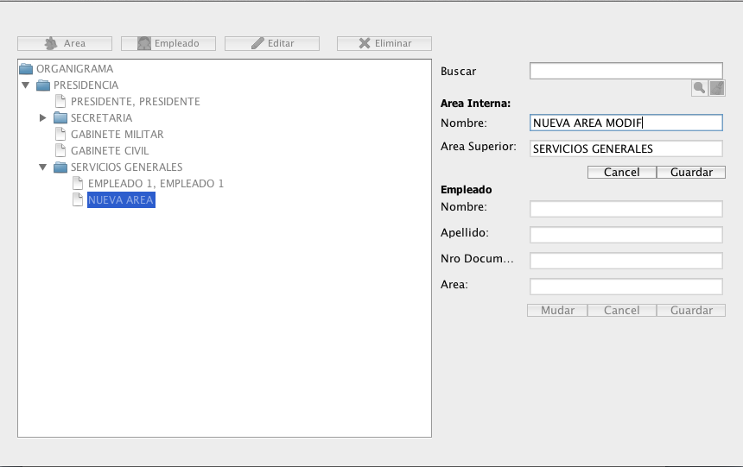

Aparece un Mensaje de éxito de la operación.

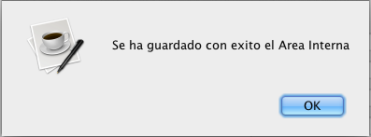

### Eliminación de Área Interna

Para Eliminar un Area interna se debe explorar el organigrama o buscar con la herramienta de búsqueda, luego seleccionarla, posteriormente presionar el botón Macintosh HD:Users:ferboy:Desktop:Screen Shot 2013-03-04 at 9.17.14 AM.png.

Confirmar la Operación.

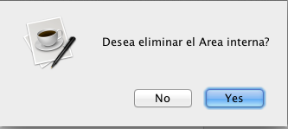

Aparece un Mensaje de éxito de la operación.

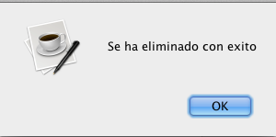

### Alta de Empleado:

Para cargar un nuevo Empleado se debe posicionar el cursor sobre el Area Interna al cual pertenece y luego dar click en el botón Macintosh HD:Users:ferboy:Desktop:Screen Shot 2013-03-04 at 9.27.59 AM.png. Cargar el Nombre, Apellido y Nro Doc del nuevo Empleado y presionar en el botón Guardar.

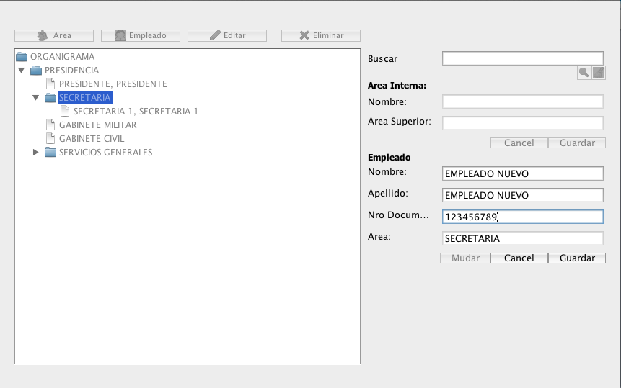

Aparece un Mensaje de éxito de la operación.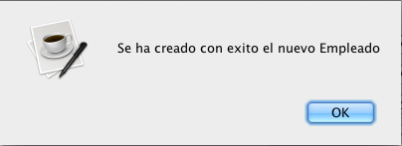

Luego se refresca el Organigrama y aparece el nuevo Empleado creado.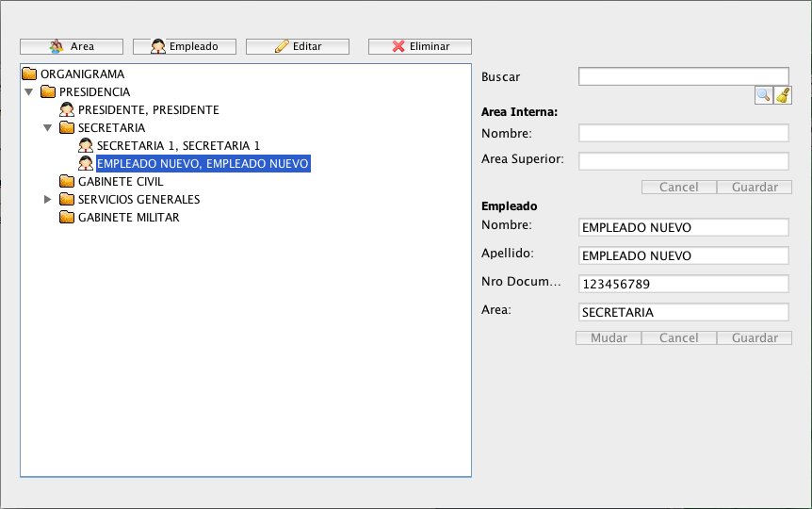

### Edición de un Empleado

Para Editar los datos de un Empleado se debe explorar el organigrama o buscar con la herramienta de búsqueda, luego seleccionarlo. Posteriormente presionar sobre el botón Macintosh HD:Users:ferboy:Desktop:Screen Shot 2013-03-04 at 9.11.59 AM.png. Se habilita la zona de Edición, se debe ingresar los nuevos datos y presionar el Botón Guardar.

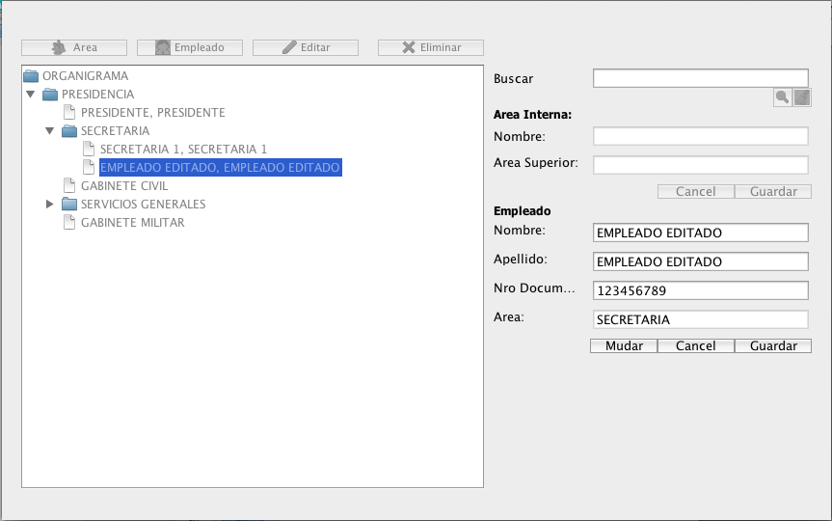

Aparece un Mensaje de éxito de la operación.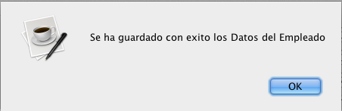

### Mudar Empleado

Es posible mudar a un Empleado desde un Area Interna a otra Area. Para ello seleccionar el empleado y presionar el botón Macintosh HD:Users:ferboy:Desktop:Screen Shot 2013-03-04 at 9.11.59 AM.png. Estando en el modo Edición de empleado se habilita el Botón Macintosh HD:Users:ferboy:Desktop:Screen Shot 2013-03-04 at 9.37.44 AM.png. Hacer click en el botón Mudar.

El sistema solicita que se seleccione la nueva área.

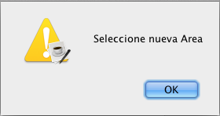

Se refresca el árbol mostrando solo las áreas internas. Seleccionar el área a la cual pertenecerá el empleado, luego presionar el botón Guardar.

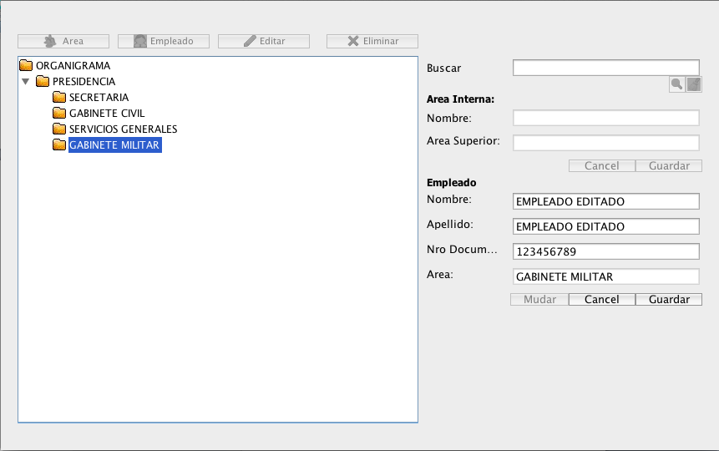

Aparece un Mensaje de éxito de la operación.

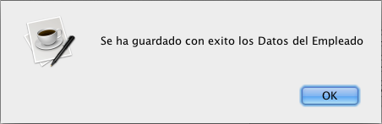

### Eliminación de Empleado

Para Eliminar un Empleado se debe explorar el organigrama o buscar con la herramienta de búsqueda, luego seleccionarlo, posteriormente presionar el botón Macintosh HD:Users:ferboy:Desktop:Screen Shot 2013-03-04 at 9.17.14 AM.png.

Confirmar la Operación.

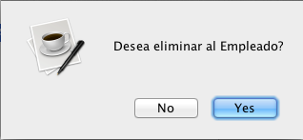

Aparece un Mensaje de éxito de la operación.



### Búsqueda de Área/Empleado

La herramienta de búsqueda se utiliza para encontrar un Área o Empleado de manera rápida en la pantalla de Organigrama.

Macintosh HD:Users:ferboy:Desktop:Screen Shot 2013-03-04 at 9.56.18 AM.png

Para buscar ingresar el nombre el Área, o bien el Nombre o Apellido del Empleado y presionar sobre el botón Macintosh HD:Users:ferboy:Desktop:Screen Shot 2013-03-04 at 9.58.37 AM.png. El árbol se actualizara y mostrara en forma de LISTA los nodos de Áreas o Empleados que coincidan con el criterio ingresado.

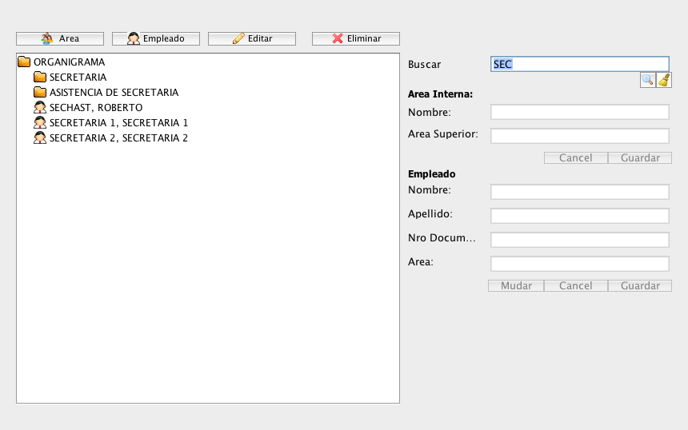

Posteriormente se puede realizar las operaciones normales, agregar, editar, eliminar, etc.

Para restablecer el árbol de organigrama se debe presionar sobre el botón Macintosh HD:Users:ferboy:Desktop:Screen Shot 2013-03-04 at 10.03.29 AM.png

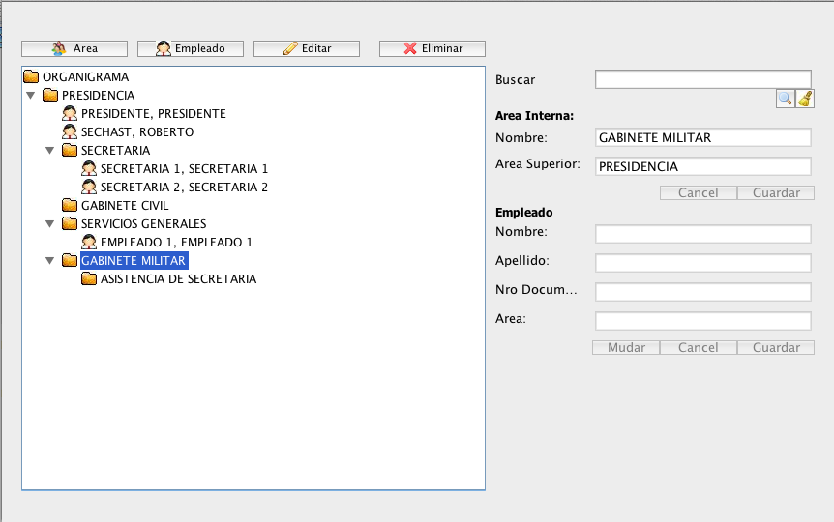

## Visitantes

EL módulo de visitantes permite administrar las informaciones referentes a las personas que visitas la institución.

### Nuevo Visitante.

Permite dar de alta a un nuevo visitante.

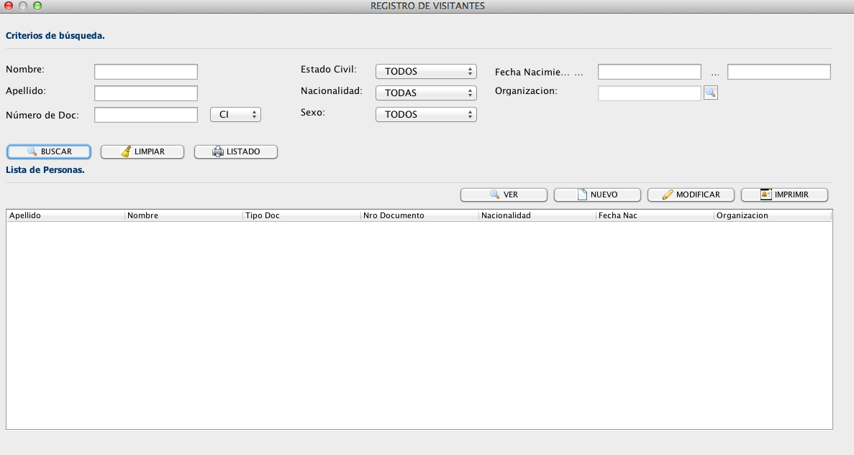

Desde el buscador principal, imagen anterior, dar click en “Nuevo”.

Luego introducir los datos de la persona, siendo obligatorios el nombre, apellido y número de documento.

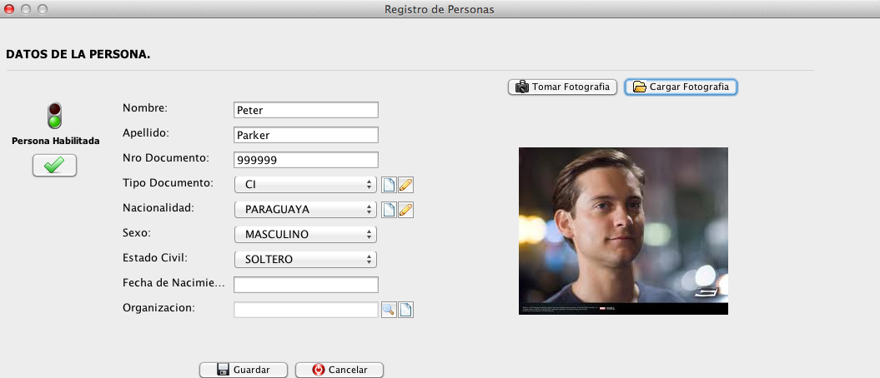

Para tomar la fotografía cuenta con dos opciones, tomar desde la cámara o cargarlo desde un archivo.

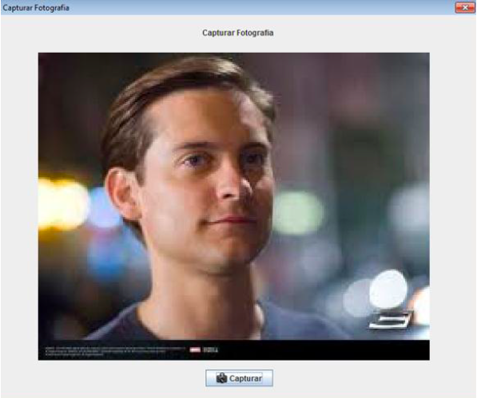

Luego de completar las informaciones debe dar click en “Guardar”, y el visitante quedará registrado para visitar la institución.

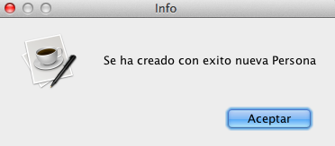

### Buscar Visitante.

Desde el buscador de persona usted puede introducir cualquier dato de la persona y darle click en “buscar” y en la lista aparecerán las personas que coinciden con los datos introducidos.

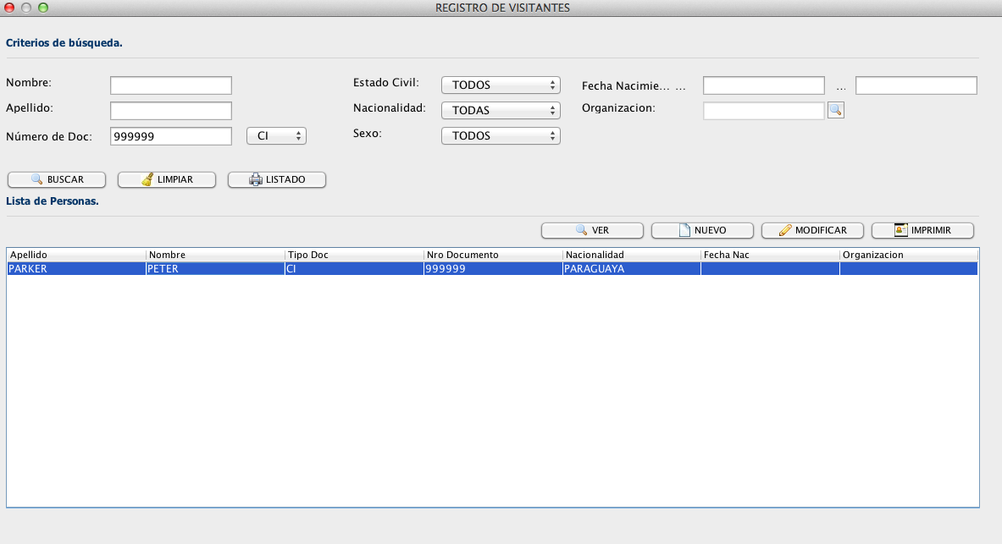

### Editar Visitante.

Una vez que usted ubico al visitante (ver sección “Buscar Visitante”), y luego debe dar click en “Modificar”.

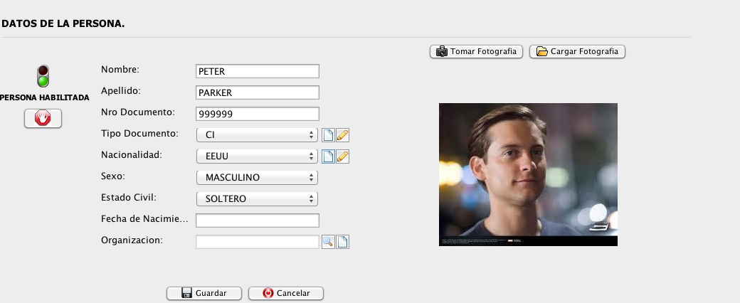

Editas las informaciones y luego dar click en “Guardar”.

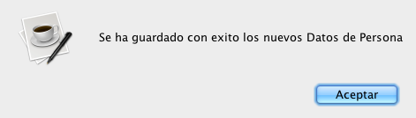

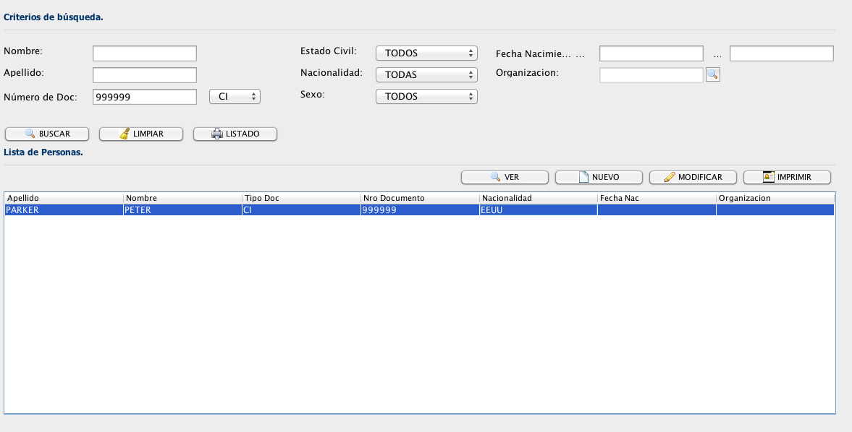

### Habilitar / Inhabilitar el acceso de un visitante.

Desde el buscador principal de visitantes, seleccionar a la persona que desea habilitar/inhabilitar y luego debe dar click en “Modificar”.



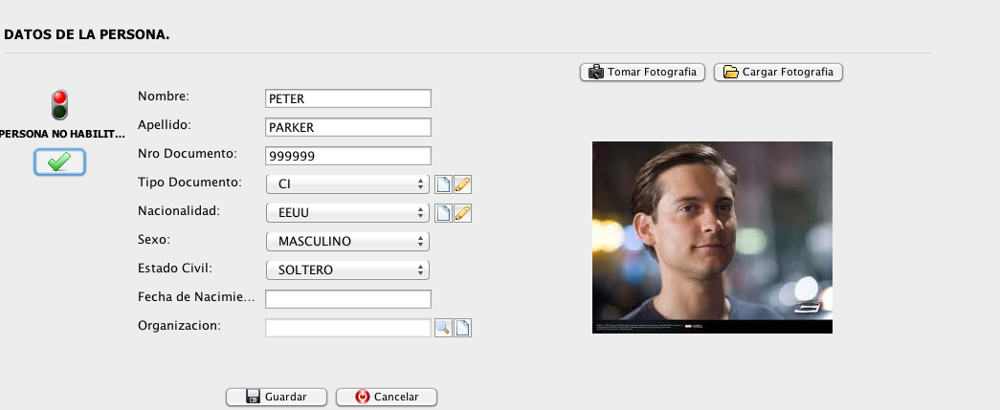

Luego de la click en el botón en el botón habilitar/inhabilitar que se encuentra debajo del semáforo que indica si la persona se encuentra inhabilitada o habilitada para el ingreso, y de esa manera simple se marca el estado del visitante.

### Imprimir ficha del visitante.

Desde el buscador principal de visitantes, seleccionar a la persona que desea imprimir su ficha y luego dar click en “Imprimir”.

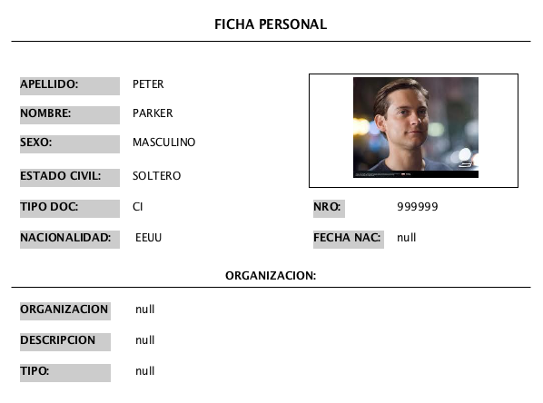

### Imprimir listado de visitantes.

Desde el buscador principal, luego de encontrar los visitantes que desea imprimir, debe dar click en “Listado”.

Desde el buscador principal de visitantes, seleccionar a la persona que desea habilitar/inhabilitar y luego debe dar click en “Modificar”.

